Yliaktiivisen virtsarakon hoito

Kuvaus: | Fysiatrian ohje. Sisältää potilasohjeet yliaktiivisen virtsarakon oireissa käytetystä sähköhoidosta. Sähköhoidon toteutus sakraaliasettelulla. Laite: NeuroTrac.

Sähköhoidon tarkoituksena on virtsarakon toiminnan rauhoittaminen. Hoito annetaan ristiluun molemmin puolin kiinnitettävien tarraelektrodien avulla. Elektrodit kuivuvat helposti, joten laita ne aina käytön jälkeen takaisin muoville ja säilytä ne suljetussa pussissa. Voit tarvittaessa kostuttaa elektrodeja kevyesti vedellä ennen käyttöä tai käytön jälkeen elektrodien tarttuvuuden parantamiseksi.
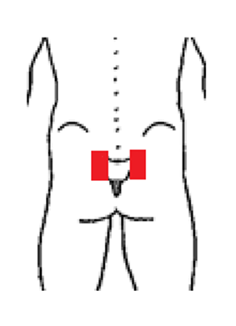
Käytä hoitoa päivittäin _________ minuuttia, 1-3 kertaa päivässä.

- Aseta elektrodit iholle kuvan osoittamalla tavalla ja liitä elektrodit johdon avulla laitteeseen.
- Laita virta päälle ja tarkista, että näytöllä näkyy ohjelma _________________
- Lisää virran voimakkuutta omien tuntemusten mukaan. Sähköhoito saa tuntua selkeänä tuntemuksena, mutta ei saa aiheuttaa kipua. Lisää virran voimakkuutta hoidon aikana, jos tuntemus vähenee.
- Hae hyvä lepoasento ja rentoudu hoidon ajan.

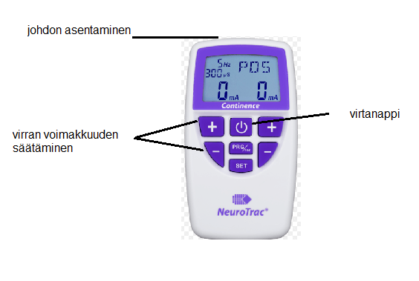

Jos Sinulla on ongelmia laitteen käytön kanssa, ota yhteyttä fysioterapeuttiisi.
Fysioterapeutti ___________________ p. ___________________________

